I.P.A.B. CENTRO ANZIANI DI BUSSOLENGO

presenta

“ALZHEIMER: SENTO, DUNQUE SONO”
Memoria, emozioni e terapie non farmacologiche

Dott.ssa Francesca Miozzi – Psicologa della struttura
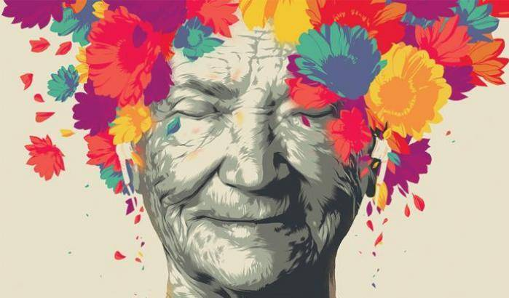
Martedì 30 Ottobre 2018 alle ore 20,30
presso il Salone Polivalente I.P.A.B. Centro Anziani di Bussolengo
Via Paolo Veronese, 9 – Bussolengo

- EVENTO APERTO A TUTTA LA CITTADINANZA -

